Patrica 19/06/2020
Spett. Ministero delle Infrastrutture e dei Trasporti
GESTIONE GOVERNATIVA FERROVIA CIRCUMETNEA

OFFERTA TECNICA
Gestione Sicurezza
Criterio A

Vs. Riferimento: PROCEDURA NEGOZIATA FINALIZZATA AD UN ACCORDO QUADRO CON UNUNICO OPERATORE ECONOMICO, AI SENSI DELL’ART. 54, COMMA 3, DEL D.LGS. N. 50/2016, DELLA DURATA DI ANNI 4 PER L’AFFIDAMENTO DEL SERVIZIO DI REVISIONE GENERALE DI MOTORI ELETTRICI E GENERATRICI A CORRENTE CONTINUA DELLE AUTOMOTRICI ADE DELLA F.C.E - CIG: 8304357C2D

NS. RIF.140 del 19/06/2020

- ORGANIZZAZIONE DELLA SICUREZZA DELLA REM s.r.l.

Oltre al rispetto ed all’attuazione di tutto quanto prescritto dalla normativa vigente in materia di salute sicurezza sui luoghi di lavoro (ex. D.Lgs. 81/08 e s.m.i.), l’azienda è in possesso di un sistema di gestione conforme alla UNI ENI ISO 45001:2018 ai fini della gestione della sicurezza e della salute sui luoghi di lavoro.

I punti chiave del Sistema di Gestione Sicurezza SGS della REM S.r.l. rispondono alle seguenti attività:
- elaborazione e attuazione di obiettivi in ambito di salute e sicurezza;
- controllo sistematico dei rischi relativi al contesto lavorativo;
- applicazione di misure volte all’eliminazione dei rischi o volte alla minimizzazione delle conseguenze;
- incremento della consapevolezza aziendale nei confronti dei rischi;
- valutazione delle prestazioni in termini di tutela della salute e della sicurezza di lavoratori e collaboratori;
- partecipazione dei lavoratori nelle questioni inerenti alla salute e sicurezza.

In tal senso si prende come mission il “miglioramento continuo” e l’attuazione di specifiche procedure, generate ad hoc per l’implementazione e la gestione del controllo in situ di tutti quei fattori che possono abbattere il rischio, fino al cosiddetto trattamento del rischio residuo secondo le modalità di esercizio al fine di renderlo il più basso possibile, seguendo come matrice d’origine, la matrice del calcolo dell’entità del rischio

L’organizzazione è fortemente orientata verso la sicurezza dei propri lavoratori e ogni addetto è coinvolto nel miglioramento della sicurezza e nel sistema di gestione.
La formazione continua, oltre alla tenuta sotto controllo delle prescrizioni di legge e delle proprie performance, è uno dei processi su cui l’azienda pone la propria attenzione.
In particolare vengono continuamente svolte sessioni di riunione formativa anche sui luoghi di lavoro per garantire che la formazione non sia solo teorica ma che i concetti siano messi in atto e sia verificata la loro attuazione continua. In quest’ ottica il RSPP, i preposti e gli addetti ricoprono un ruolo fondamentale e la comunicazione tra le parti è uno strumento cardine.

L’azienda ha sviluppato il proprio sistema di gestione Sicurezza allo scopo di minimizzare i rischi attraverso un accurato sistema di controllo che ha per oggetto:
- Conformità legislativa
- Controllo degli infortuni
- Gestione misure di prevenzione e protezione e Dispositivi di Protezione Individuale DPI
- Controllo e gestione dei quasi incidenti (near miss)
- Gestione della formazione continua
- Gestione degli obiettivi della sicurezza
- Gestione dei piani di miglioramento

Per il raggiungimento di questi obiettivi, che negli ultimi anni sono stati raggiunti e a cui l’azienda pone traguardi sempre più ambiziosi, l’organizzazione è caratterizzata dalla presenza di un organico specializzato dedicato alla sicurezza, composto da:
- RSPP
- ASPP
- preposti alla sorveglianza
- addetti al primo soccorso
- addetti alla gestione delle emergenze e antincendio

Di seguito l’organigramma della Sicurezza della REM S.r.l.:
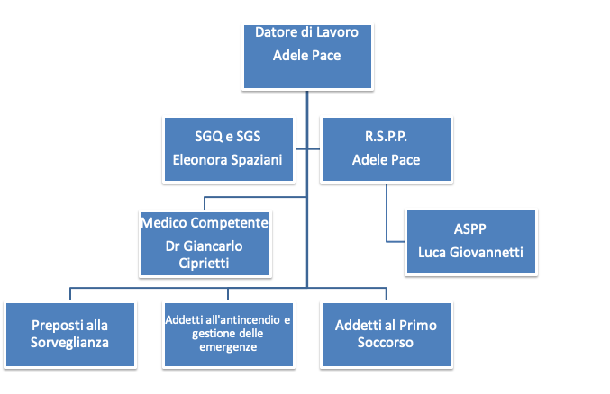

Il sistema di gestione della Sicurezza SGS è orientato secondo il seguente flusso circolare.
Tale flusso risponde al concetto di Plan, Do, Check, Act ed è orientato al miglioramento continuo:
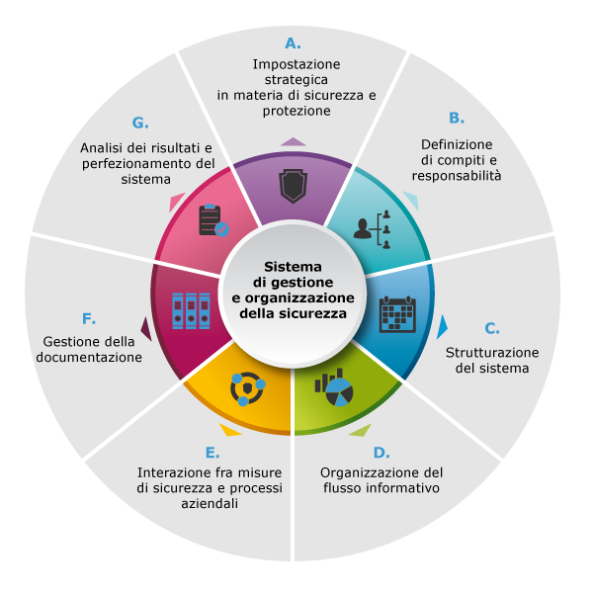

ATTUAZIONE DELLE MISURE DI PREVENZIONE E PROTEZIONE E APPLICAZIONE DEL SISTEMA DI GESTIONE SICUREZZA

3.1. Controllo Operativo

Identificazione
Le procedure di controllo operativo vengono definite sulla base dei rischi significativi dell’Azienda sulla base del programma per la sicurezza, descritto nel documento Mod 4.3-I “Programma di Gestione per la sicurezza”
Per ciascuna delle attività correlate ai rischi significativi identificati o a specifiche azioni previste dal programma di gestione per la sicurezza o regolate da specifici requisiti legislativi, viene redatta una specifica procedura di controllo operativo e monitoraggio oppure delle istruzioni di controllo operativo.
Tali procedure/istruzioni operative specificano, nei particolari, le modalità di effettuazione delle attività e le relative responsabilità in modo da risultare conformi ai requisiti del SGS dell’Azienda.

Procedure operative per la sicurezza

La responsabilità dell’attuazione delle procedure operative è del Responsabile Gestione Sicurezza (RGS) e dei singoli Preposti alla sorveglianza coinvolti nelle attività oggetto della procedura.
Di seguito l’elenco delle procedure in possesso:

CODICE | TITOLO
PSGS 01 | Procedura per la Redazione delle Procedure
PSGS 02 | Procedura per la Gestione ed il Controllo della Documentazione
PSGS 03 | Procedura per l’Elaborazione e la Revisione della Politica Della sicurezza
PSGS 04 | Procedura per l’Identificazione delle Necessità di Formazione ed Addestramento
PSGS 05 | Procedura per la Gestione delle Comunicazioni
PSGS 06 | Procedura per l’Identificazione e Gestione delle Non-Conformità
PSGS 07 | Procedura per la Gestione delle Azioni Correttive e Preventive
PSGS 08 | Procedura per la Pianificazione e Conduzione degli Audit
PSGS 09 | Procedura per il Riesame della Direzione
PSGS 10 | Procedura di gestione e controllo della legislazione in materia di sicurezza
PSGS 11 | Procedura per la valutazione della significatività dei rischi
PSGS 12 | Procedura per la definizione di obiettivi, traguardi e programmi
PSGS 13 | Procedura per la gestione del controllo operativo
PSGS 14 | Procedura per l’aggiornamento e la definizione dei piani di emergenza
PSGS 15 | Procedura per il monitoraggio del sistema di gestione
PSGS 16 | Procedura per gli adempimenti preliminari
PSGS 17 | Procedura per la gestione dei Dispositivi di Protezione Individuale (DPI)
PSGS 18 | Procedura per la definizione e gestione del mansionario dei dipendenti
PSGS 19 | Procedura di gestione della Formazione e Informazione
PSGS 20 | Gestione Squadra emergenza antincendio e primo soccorso
PSGS 21 | Procedura per la Gestione dei Mezzi di Sollevamento
PSGS 22 | Procedura di Emergenza
PSGS 23 | Procedura per la gestione delle ditte esterne o subappaltatori nei trasporti
PSGS 24 | Gestione degli infortuni e analisi
PSGS 25 | Procedura di gestione della Sorveglianza Sanitaria

Monitoraggio del sistema di gestione della sicurezza

MODALITÀ OPERATIVE
Identificazione delle aree soggette al monitoraggio
Le aree/attività che sono considerate ai fini del monitoraggio del SGS sono identificate facendo riferimento alle seguenti categorie:
- Attività che presentano o possono presentare rischi/pericoli significativi e relativa conformità legislativa;
- Attività soggette a prescrizioni legali o altre prescrizioni che l’azienda sottoscrive;
- Attività previste dal programma di gestione per la sicurezza per il raggiungimento di obiettivi e traguardi per la sicurezza.
L’azienda, attraverso il SGS identifica le singole attività da sottoporre al monitoraggio, individuando per ciascuna di esse gli indicatori e le grandezze che devono essere considerate ai fini del monitoraggio.
Pianificazione e conduzione del monitoraggio rischi Significativi
La pianificazione dei monitoraggi dei rischi significativi viene effettuata dal RGS che compila il modulo Mod. 4.5-A “Piano di monitoraggio dei rischi Significativi”, indicando:
- Rischio: rischio significativo da monitorare;
- Punto di misura: specificare dove vengono effettuati i singoli monitoraggi;
- Valore da misurare a seconda del monitoraggio da effettuare e del rischio;
- Frequenza con cui effettuare i monitoraggi;
- Responsabile del singolo monitoraggio;
- Note eventuali.
I piani di monitoraggio vengono redatti annualmente, in occasione della pianificazione generale delle attività dell’Azienda.

Lo strumento operativo impiegato per la conduzione del monitoraggio dei rischi è il Mod 4.5-B “Monitoraggio dei rischi Significativi” nel quale, devono essere riportate le seguenti informazioni:
- Rischio oggetto del monitoraggio;
- Responsabile del monitoraggio;
- Area/Reparto interessato al monitoraggio;
- Data in cui viene effettuato il monitoraggio;
- Tipo di controllo effettuato oppure Indicatore da calcolare;
- Valore o dato riscontrato
- Esito del monitoraggio;
- Firma dell’avvenuto monitoraggio.

Le attività operative e di controllo della Sicurezza vengono registrate attraverso l’utilizzo di modulistica implementata e continuamente tenuta sotto controllo.
Di seguito l’elenco della modulistica in uso:

CODICE | TITOLO
MOD 04.3-A | REGISTRO ASPETTI SICUREZZA
MOD 04.3-B | REGISTRO LEGGI
MOD 04.3.D | OBIETTIVI, TRAGUARDI E PROGRAMMI SICUREZZA
MOD 04.4-E | ELENCO DOCUMENTI DEL SISTEMA DI GESTIONE SICUREZZA
MOD 04.4-G | LISTA DI DISTRIBUZIONE
MOD 04.4.-L | ELENCO DELLA DOCUMENTAZIONE DI ORIGINE ESTERNA
MOD 4.5-A | PIANO DI MONITORAGGIO SICUREZZA
MOD 4.5-B | MONITORAGGIO ASPETTI SIGNIFICATIVI
MOD 4.5-C | VALUTAZIONE DEL RISPETTO DELLE PRESCRIZIONI LEGALI
MOD 4.5-D | MONITORAGGIO PROGRAMMA SICUREZZA
MOD 4.5-E | INDICATORI DI SICUREZZA
MOD 4.5-F | SEGNALAZIONE NON CONFORMITA’
MOD 4.5-G | RAPPORTO DI NON CONFORMITA’
MOD 4.5-H | REGISTRO NON CONFORMITA’
MOD 4.5-I | AZIONE CORRETTIVA / PREVENTIVA
MOD 4.5-L | REGISTRO SEGNALAZIONI
MOD 4.5-M | PROGRAMMA DI AUDIT
MOD 4.5-N | PIANO DI AUDIT
MOD 4.5-O | CHECKLIST DI AUDIT
MOD 4.5-P | RAPPORTO DI AUDIT
MOD P-01 | CONSEGNA DPI
MOD P-02 | DPI MINIMI
MOD P-03 | MODULO INFORTUNIO
MOD P-04 | MODULO DI SEGNALAZIONE SITUAZIONE DI PERICOLO

In tal modo è possibile tenere costantemente sotto controllo i rischi dell’azienda, valutandone la variazione di significatività e la loro conformità legislativa.
Pianificazione e conduzione della valutazione del rispetto delle prescrizioni legali o altre prescrizioni
Sulla base delle prescrizioni legislative individuate e riportate nel documento Mod 4.3-F “Registro Leggi”, il RGS procede all’individuazione delle prescrizioni che devono essere monitorate periodicamente, al fine di assicurarne una costante conformità alla legislazione di riferimento, e stabilisce le frequenze e i controlli del monitoraggio, riportando queste informazioni nella sezione relativa alla sorveglianza del suddetto modulo.
Lo strumento operativo impiegato per i controlli è il modulo Mod 4.5–C “Valutazione del rispetto delle prescrizioni”. Tale modulo viene aggiornato ogni volta che il RGS effettua la sorveglianza per ogni rischio. Il RGS riporta sul modulo i seguenti dati:
- la data di svolgimento della sorveglianza;
- la descrizione del controllo effettuato;
- l’esito della sorveglianza
- i provvedimenti da adottare in caso di esito negativo.
Questo documento viene organizzato suddividendo le prescrizioni legislative per categorie di rischio.

Pianificazione e conduzione del monitoraggio di obiettivi e traguardi per la sicurezza
La pianificazione del monitoraggio degli obiettivi e traguardi per la sicurezza viene effettuata dal datore di lavoro e dal Responsabile del Sistema di gestione Sicurezza, che stabilisce le date e i risultati attesi dal monitoraggio, riportando il tutto nel Mod. 4.3-G “Obiettivi, traguardi e programmi per la sicurezza”.
Le attività di monitoraggio degli obiettivi e traguardi vengono condotte dal RGS.
Lo strumento operativo impiegato è il Mod. 4.5-D “Monitoraggio programma per la sicurezza” sul quale vengono registrate le seguenti informazioni:
- Azione prevista per il conseguimento dell’obiettivo;
- Scadenza: tempi per l’attuazione dell’azione pianificata;
- Risultato atteso dall’attuazione dell’azione pianificata;
- Data verifica;
- Risultato riscontrato alla data della verifica;
- Esito del monitoraggio;

In tal modo è possibile valutare l’efficacia dell’azione intrapresa per il conseguimento dell’obiettivo.
Nel caso in cui l’esito del monitoraggio sia negativo e pertanto il risultato riscontrato non coincida con il risultato atteso, RGS provvederà eventualmente ad aprire una NC ai sensi della procedura PSA05, e se ritenuto necessario ad avviare opportune AC e/o AP.

